**Исходные данные:**

Рассмотрим бизнес процесс на промышленном предприятии для построения цифрового сервиса по сбору промышленных метрик по объемам добычи нефти.

Имеются потоковые данные (IoT - Internet of Things) которые содержат текущие показатели по добыче по целому множеству месторождений. Каждое месторождение отправляет свою метрику каждую минуту.

**Решение:**

В первую очередь мы зададим дополнительные условия, основанные на опыте автора:

1. Каждое месторождение (либо небольшое близко располагающееся множество месторождение) имеет собственную инфраструктуру и набор ИС.
2. Каждое месторождение имеет собственную команду, отвечающую за результаты работы.
3. Во главе глобального процесса всей группы месторождений имеется лицо, принимающее решения, отвечающее за всю группу месторождений.

Архитектурная диаграмма по обнаружению аномалий в значениях потоковых данных, если значение выходит за рамки допустимого интервала по каждому месторождению:

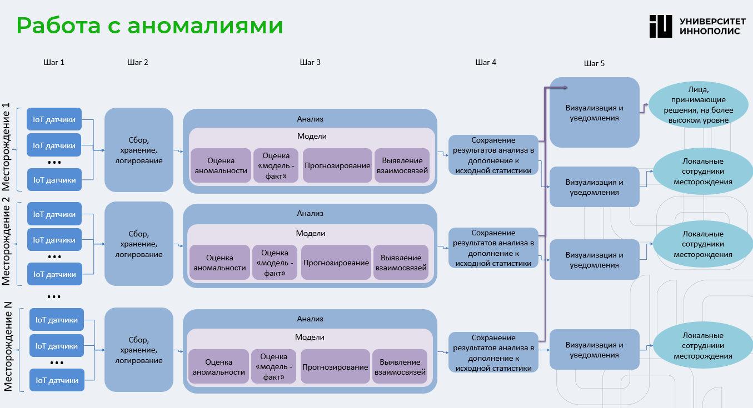

Описание:

1. Обеспечиваем настройку датчиков для передачи необходимых данных и метрик в соответствии с:
   1. Возможностями оборудования
   2. Потребностями Заказчика
2. Обеспечиваем сбор, хранение и логирование исходных данных без внесения каких-либо дополнений и редакций в данные.
3. Обеспечиваем проведение аналитики над данными:
   1. Для обнаружения аномалий предлагается использовать:
      1. Модель оценки общей аномальности – выявление данных, выходящих за изначально установленные «нормальные» параметры.
      2. Модель сравнения «модель-факт», которая должна позволять прогнозировать «нормальные» параметры относительно заданных параметров с учетом периодов времени.
      3. Выявление временных «окон» с аномальными характеристиками;
      4. Выявление взаимосвязей между аномалиями, либо взаимосвязей с факторами, влияющими на появление аномалий.
   2. Прогнозирование на основании проведенных расчетов и выявленных аномалий, о повышении рисков с учетом выявленных аномалий и скорости их появления / изменении энтропии и т.д. (например, минимальное накренение буровой вышки на текущий момент может быть не критичным, но прогнозирование позволит выявить, когда накренение станет критичным).
4. Далее обязательно должно производиться сохранение всех результатов экспериментов, прогнозов и аналитики.
5. По результатам собранных исходных и сформированных в результате аналитики данные отображаются соответствующие дашборды для сотрудников, принимающих решения. Уведомления настраиваются отдельные для различных групп пользователей в соответствии с их областью деятельности, правами доступа и управленческими решениями, которые они принимают.

Для разных месторождений наборы данных и шаблоны визуализации, регламенты уведомлений могут быть типовыми для соответствующих ролей.

Для топ-менеджмента рекомендуется сформировать отдельный дашборд, соответствующий уровню принимаемых решений пользователем.

**Задача:**

Укажите и обоснуйте какие технические компоненты (библиотеки / open source компоненты) вы привлечете для хранения проведенных нотификаций / обнаруженных аномалий и также для хранения пороговых уровней по каждому месторождению.

**Решение:**

По опыту работы автора, я бы сделала анализ рынка отечественных решений и запрос предложений от лидеров рынка с их предложениями по реализации данного кейса.

Также я бы запросила информацию у крупных игроков рынка таких, как Газпромнефть, Татнефть и др., поделиться экспертизой.

Также до выбора технологического стека, необходимо провести обследование существующей инфраструктуры: определить, что есть; какие компоненты могут быть пере использованы; с какими системами потребуется интеграция.

Кроме того, важными факторами для выбора технических компонент являются ограничения, которые могут быть у Заказчика (например, ограничение на применения зарубежного ПО или open source, не зарегистрированном в реестре отечественного ПО).

Для выбора библиотек и решений я бы отталкивалась от следующих критериев:

1. Планируемые сценарии использования
2. Набор компонентов
3. Кастомизируемость
4. Возможность масштабирования
5. Типизация
6. Покрытие тестами
7. Наличие документации
8. Наличие поддержки